微赞
微赞直播使用指南2020年6月
目录
一、 注册&认证 3
1． 微赞直播间开通及认证 3
（1） 关注公众号 3
（2） 点击“一键开通” 3
2． 实名认证直播间 5
（1） 选择直播间后台 5
（2） 点击“去认证” 5
（3） 选择认证方式 6
（4） 选择行业，填写基本资料 6
（5） 上传身份证 7
（6） 提交信息完成认证 7
二、 在线自主购买开通直播间 8
1． 微信端： 8
（1） 步骤一 8
（2） 步骤二 9
（3） 步骤三 9
步骤四 10
2． 电脑端： 10
3． 步骤二 11
三、 更多操作指南 11

注册&认证

微赞直播间开通及认证

关注公众号
关注微赞live直播公众号

(请使用微信扫描二维码进行关注)

点击“一键开通”
点击推送欢迎语中的“一键开通”
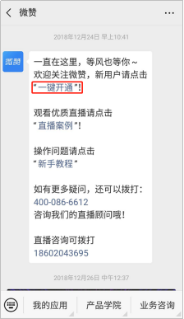

填写注册信息
在输入框中输入您的姓名、手机号点击“获取验证码”，填写短信验证码，点击“一键开通”完成
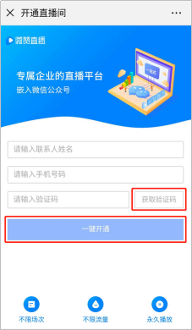

实名认证直播间

选择直播间后台
在直播间个人中心中选择“直播间后台”
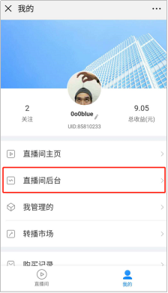

点击“去认证”
在弹出的对话框中点击“去认证”跳转至实名认证界面。
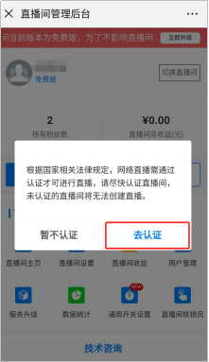

选择认证方式
个人认证点击“个人”，企业认证点击“企业”。
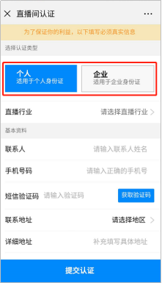

选择行业，填写基本资料
点击直播行业选择适于您的直播行业，并填写姓名、手机号、身份证、地址等基本资料。
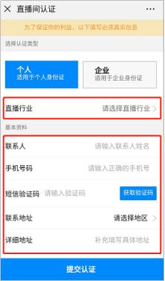

上传身份证
点击上传身份证的正反两面照片（企业认证用户则需要上传营业执照照片）
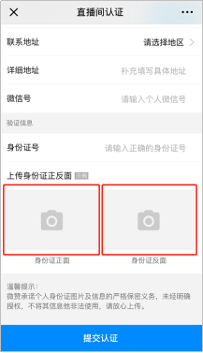

提交信息完成认证
点击“提交认证”完成认证。（微赞工作人员将会在3个工作日以内对您的信息进行审核，请您耐心等待)
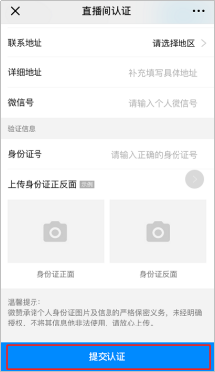

在线自主购买开通直播间
开通直播间将不限制直播时长并且可使用如自定义菜单、图片直播、在线抽奖、在线投票等更多的直播间功能，为您的直播生产更多的精彩内容。

微信端：

步骤一
在微赞微信端公众号菜单中进入个人中心页面，点击【管理后台】。
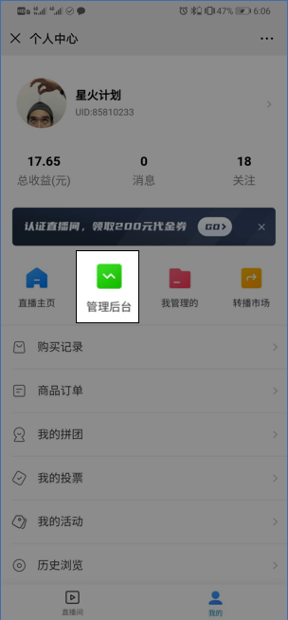

步骤二
在微信端直播间后台管理中点击上方通知栏的【立即升级】
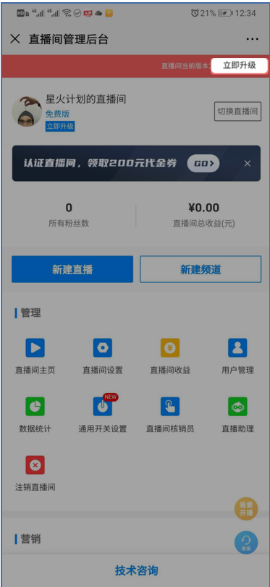

步骤三
选择需要升级的版本，点击【立即升级】。
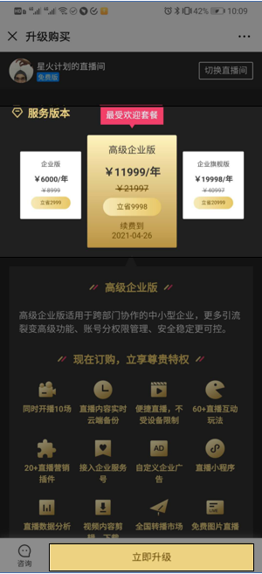

步骤四
确认点单并支付升级所需费用，完成线上升级。
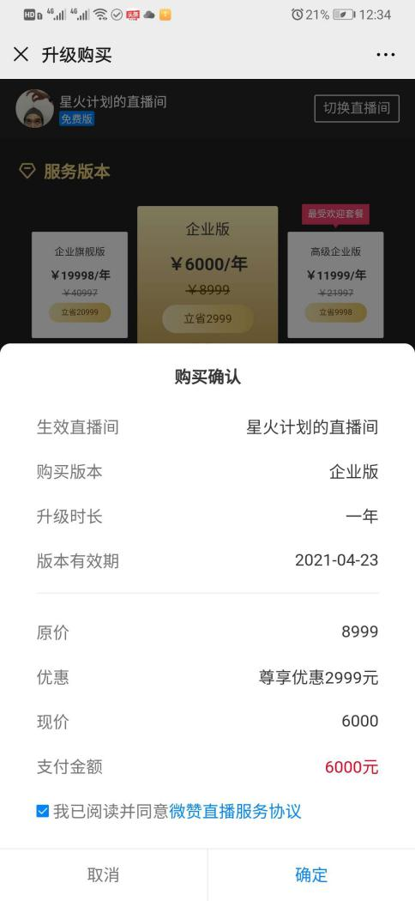

电脑端：

步骤一
电脑端登录直播间后台点击【立即升级】
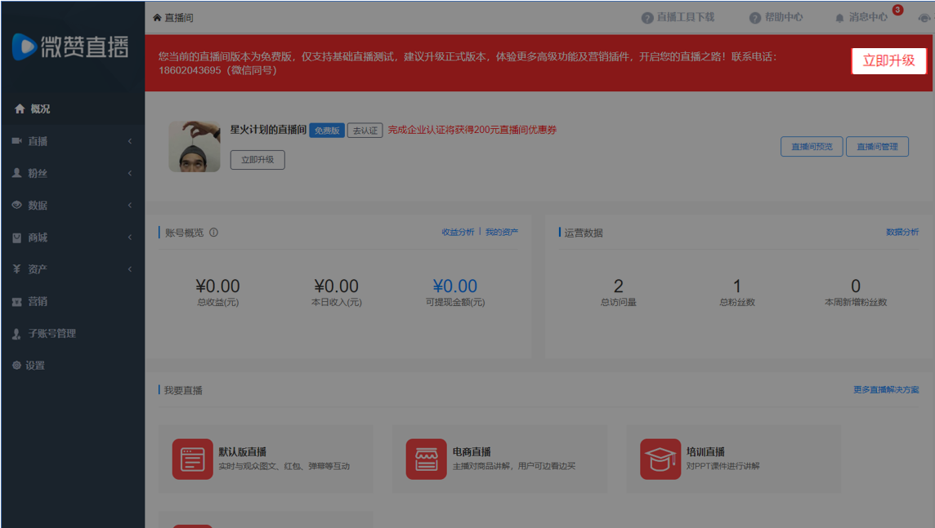

步骤二
选择想要购买的版本点击【立即支付】，扫描支付二维码，完成线上升级。
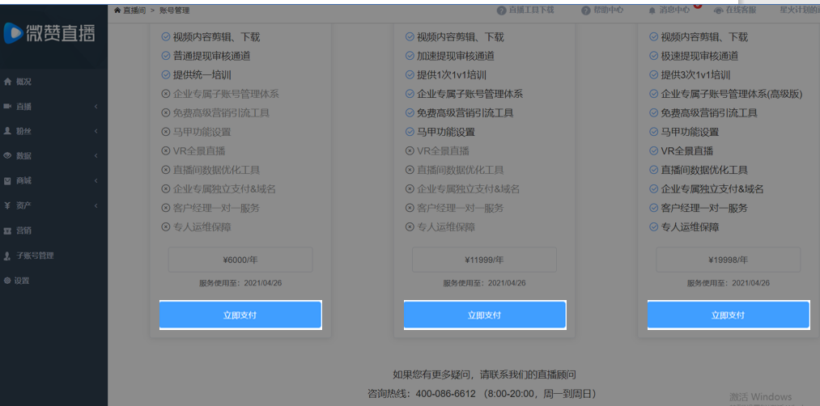

更多操作指南
更多请移步微赞直播帮助中心查看最新操作指南：
网址：https://live.vzan.com/zbhelpcenter.html?TabId=0

